

Воздействуя на межклеточном уровне, программа избавит от хронической усталости и повысит энергетический заряд организма.

crystal-resort.ru
Программа рекомендуется:
При хронической усталости, стрессе, снижении ресурса и ощущении внутреннего перенапряжения.


Тем, кто хочет повысить жизненный тонус, ясность
мышления и общее состояние, при ослабленном иммунитете.


Людям с метаболическими нарушениями или сниженной энергией, при желании улучшить состояние кожи.


Тем, кто стремится к профилактике возрастных изменений и улучшению качества жизни.


Спортсменам — для профилактики травм, улучшения выносливости и восстановления после нагрузок.
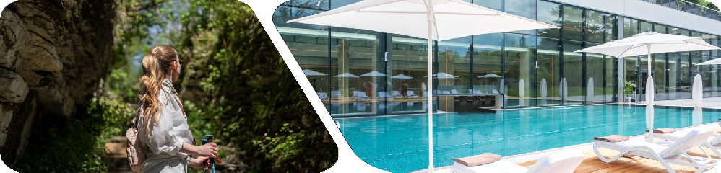
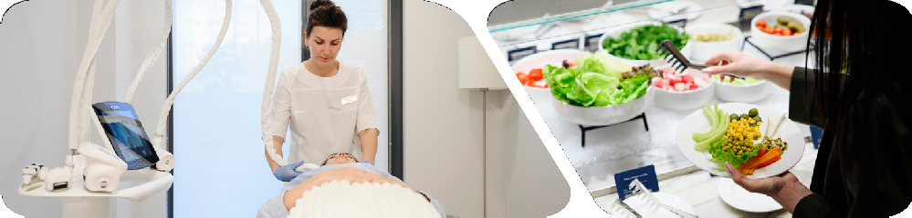

Состав программы

Срок проживания | 5-6 | 7-9 | 10-13 | 14
Диагностика
Консультация врача-куратора (первичная) | 1 | 1 | 1 | 1
Консультация врача-куратора (повторная/заключительная) | 1 | 1 | 2 | 2
Консультация врача-специалиста | 1 | 1 | 2 | 2
Консультация врача-косметолога | 1 | 1 | 1 | 1
Комплексная функциональная диагностика MS Pro | 1 | 1 | 2 | 2
Ультразвуковое исследование щитовидной железы | 1 | 1 | 1 | 1
Оздоровление
Климатолечение и талассотерапия | ежедневно
Лечебное плавание в бассейне | ежедневно
Баня/сауна | ежедневно
ЛФК (утренняя гимнастика) / дыхание по Стрельниковой | 5 | 7 | 10 | 14
Скандинавская ходьба | 2 | 3 | 4 | 6
Низкоинтенсивная тренировка (вело, беговая дорожка и т.п.) | 2 | 3 | 4 | 6
Тренажерный зал | ежедневно
Лечение
Прием минеральной воды (200 мл × 3 раза в день)* | ежедневно
Капельные инфузии «Энергия» (Mg, цитофлавин, L-карнитин) | 2 | 3 | 5 | 7
Душ Шарко | 2 | 3 | 4 | 6
Обертывание «Регенерация и увлажнение» с экстрактом драгонфрута Thai Traditions | 2 | 3 | 4 | 6
Общий массаж тела (60 минут) | 2 | 3 | 5 | 7
Аппаратный массаж IQOONE (60 минут) | 2 | 3 | 5 | 7
Массаж лица | 1 | 2 | 3 | 4
Криосауна | 2 | 3 | 4 | 6
Баротерапия / гелиокс-терапия / ИГГТ Oxyterra | 3 | 4 | 5 | 7
Прием препаратов
Полипренолы
Метабиотики (про-, пре-, синбиотики)
Рекомендации по мито-питанию

*В случае наличия медицинских противопоказаний программа может быть скорректирована по рекомендации врача. Для прохождения медицинской программы необходимо наличие санаторно-курортной карты по форме
№072/у-04 и страховой медицинский полис.

